Arquitectura del Sistema

Sistema VASPA

VASPA Team

Nicolás Sartini

Revisor: Fabricio González

*La Arquitectura del software, comprende el conjunto de elementos estáticos, propios del diseño intelectual del sistema, que definen y dan forma tanto al código fuente, como al comportamiento del software en tiempo de ejecución.*

*Naturalmente este diseño arquitectónico ha de ajustarse a las necesidades y requisitos del proyecto. Este documento describe en términos generales, las ideas principales detrás de la arquitectura escogida para el mismo.*



Tabla de contenido

Introducción 4

Propósito 4

Alcance 4

Definiciones, Acrónimos, y Abreviaturas 5

Representación Arquitectónica 5

Representación 5

Objetivos Arquitectónicos y Restricciones 6

Objetivos Generales 6

Objetivos Específicos 6

Descripción de Procesos 7

Vista de Caso de Uso 9

Descripción de los Actores 9

Contexto del sistema 10

Vista Lógica 11

Vista de Procesos 13

Vista de Datos 22

Arquitectura del Sistema

Introducción

El presente documento proporciona una vista de alto nivel de la arquitectura del Sistema VASPA, los objetivos y restricciones, los casos de uso más significativos, los patrones de arquitectura aplicados y las principales decisiones de diseño.

Este documento da una vista general del resto de los artefactos generados en el proceso de desarrollo.

Propósito

El propósito de este documento consiste en brindar una visión comprensible de la arquitectura general, utilizando diferentes vistas de la arquitectura para ilustrar los diferentes aspectos del sistema VASPA. Captura las decisiones más importantes de la arquitectura del sistema VASPA que fueron obtenidas a lo largo del proyecto.

El SAD está dirigido a distintos tipos de actores involucrados en el desarrollo del proyecto, tales como el Líder del Proyecto, Desarrolladores y clientes.

El Líder del Proyecto puede tomar este documento como base para mostrar la importancia de la arquitectura en el desarrollo de software, así como el rol del arquitecto de software.

Los Desarrolladores pueden utilizar este documento como base para la documentación del desarrollo de productos de software en diferentes proyectos.

Desde el punto de vista del desarrollador, este documento le brindará, una buena razón para darle a la arquitectura de software la importancia que tiene en todo proyecto de desarrollo.

Alcance

El SAD pretende definir la arquitectura de software que será utilizada para el desarrollo del sistema VASPA. Como se verá posteriormente en este documento, esta representación arquitectónica es especificada principalmente por las vistas de casos de uso y lógica, incluyendo algunos elementos significativos de las otras vistas.

En este documento se le dará principal importancia a los casos de uso de la funcionalidad principal del sistema VASPA. Se abordarán principalmente aquellos casos de uso que involucran interacción con los actores.

Definiciones, Acrónimos, y Abreviaturas

* **SAD:** System Architecture Document por sus siglas en ingles. Hace referencia al Documento de Arquitectura del Sistema.
* **MVC:** Model View Controller por sus siglas en ingles. Hace referencia a la arquitectura del sistema Modelo Vista Controlador.

Representación Arquitectónica

La arquitectura elegida para el sistema VASPA es la Modelo Vista Controlador (MVC), la cual se describe a continuación.

La arquitectura Modelo Vista Controlador (MVC) es un estilo arquitectónico de software que separa los datos de una aplicación, la interfaz de usuario, y la lógica de control en tres componentes distintos.

* El Modelo contiene la representación de los datos que maneja el sistema, su lógica de negocio, y sus mecanismos de persistencia.
* La Vista, compone la información que se envía al usuario y los mecanismos interacción con éste.
* El Controlador, actúa como intermediario entre el Modelo y la Vista, gestionando el flujo de información entre ellos y las transformaciones para adaptar los datos a las necesidades de cada uno.

Tanto la vista como el controlador dependen del modelo, el cual no depende de las otras clases. Esta separación introduce el concepto de independencia, permitiendo así la construcción y prueba del modelo independientemente de la vista, permitiendo cambios en el controlador y la vista sin afectar la funcionalidad del sistema.

Se trata de un modelo muy maduro y que ha demostrado su validez a lo largo de los años en todo tipo de aplicaciones, y sobre multitud de lenguajes y plataformas de desarrollo.

## 

## Representación

Este documento presenta la arquitectura MVC como una serie de vistas: vista de casos de uso, vista lógica, vista de procesos, vista de liberación, vista de implementación y vista de datos. Estas vistas se basan en el Lenguaje Unificado de Modelado (UML).

* Vista de Casos de Uso: Describe el proceso de negocio más significativo y el modelo del dominio. Presenta los actores y los casos de uso para el sistema.
* Vista Lógica: Describe la arquitectura del sistema presentando varios niveles de refinamiento. Indica los módulos lógicos principales, sus responsabilidades y dependencias.
* Vista de Procesos: Describe los procesos concurrentes del sistema.
* Vista de Implementación: Describe los componentes de deployment construidos y sus dependencias.
* Vista de Datos: Presenta los modelos de datos, los servicios de persistencia y los servicios de transaccionalidad utilizados.

Las vistas de casos de uso y la vista lógica serán consideradas las más relevantes en el SAD.

La arquitectura está representada por diferentes vistas utilizando notación UML de forma que permitan visualizar, entender y razonar sobre los elementos significativos de la arquitectura e identificar las áreas de riesgo que requieren mayor detalle de elaboración.

Las siguientes secciones detallan las vistas de la arquitectura que serán utilizadas.

Objetivos Arquitectónicos y Restricciones

Objetivos Generales

El objetivo general del proyecto será:

Desarrollar un sistema de Visualización, Administración/ Gestión y Seguimiento de Programas de las diferentes asignaturas, principalmente para los Empleados Administrativos de Secretaría Académica, que permita a los mismos un manejo simple y se presente como una herramienta útil para su uso en las tareas específicas que cotidianamente llevan a cabo, mejorando así, la metodología de trabajo, como así también generar y/o mejorar vínculos con los profesionales de distintas carreras. Posibilitando además estrechar distancias entre los docentes, alumnos y personal administrativo mediante la utilización de Software en el ámbito académico.

Objetivos Específicos

Para lograr el objetivo mencionado, se describen a continuación metas específicas que se proponen alcanzar.

Investigar cómo los Empleados Administrativos de Secretaría Académica realizan sus actividades actualmente, de qué manera, qué herramientas utilizan, como así también comprender el proceso actual de trabajo y cada una de sus actividades que lo componen, para así poder desarrollar software que se adapte y mejore significativamente su labor diaria.

Investigar formas alternativas y más eficientes, para mejorar el proceso realizado actualmente, dando soluciones a los problemas que tienen, para así aportar un valor agregado, extra al sistema en desarrollo.

Aplicar las buenas prácticas adquiridas en las asignaturas de Ingeniería de Software de la carrera.

Aplicar estándares de documentación y de programación, basados en las plantillas de la Metodología PSI.

Investigar sobre técnicas y lenguajes de programación, como así también tecnologías complementarias que permitan llevar a cabo el desarrollo en cuestión.

Descripción de Procesos

El proceso comienza cuando los empleados administrativos del área Secretaría Académica observan en su planilla (hoja de cálculo) donde tienen registrados datos relevantes de los programas de las asignaturas, como la vigencia del mismo. En base a esto, solicitan, vía correo electrónico, el programa de asignatura correspondiente a los docentes responsables. El mismo puede ser o bien un nuevo programa o su correspondiente actualización. El programa debe actualizarse una vez transcurrido el período de tres años de vigencia o si ha ocurrido un cambio dentro del equipo de cátedra de la asignatura.

Los docentes titulares deben presentar dos copias firmadas en papel (aunque el ideal del área sería que se lo envíen en formato .doc/.docx vía correo electrónico). Una vez presentados los mismos, los empleados administrativos prosiguen a efectuar el control formal de los mismos, donde se verificará que el formato del documento, el código de la asignatura y el código de la carrera sean los correspondientes, contenidos mínimos, etcétera. Si no se han encontrado defectos en el armado del mismo, la Secretaria Académica prosigue a firmar dicho programa. El mismo, es enviado a su respectivo departamento (departamento de Ciencias Exactas y Naturales o departamento de Ciencias Sociales).

En el departamento al que fue enviado, se efectuaran las revisiones pertinentes al contenido académico que será impartido en la asignatura. Si la revisión es exitosa, el mismo será firmado correspondientemente por el director del departamento.

Acto seguido, el programa es devuelto a Secretaría Académica para culminar la formal aprobación del mismo.

Una vez terminado el proceso de evaluación y se han colocado las firmas de los responsables, los empleados administrativos de Secretaría Académica prosiguen a realizar la digitalización del documento (programa) para realizar una copia en formato digital, archivar la correspondiente copia en papel en un sistema de archivos y actualizar la información sobre los programas que se encuentran en un archivo de una hoja de cálculo en su computadora.

Los problemas con los que cuenta dicho proceso son los siguientes:

Problema 1: No existe un procedimiento claramente definido para el desarrollo del proceso interno.

Problema 2: No existe una respuesta por parte de los docentes cuando se les solicita vía correo electrónico, la posterior presentación de los programas.

Problema 3: No existe control para verificar a qué profesores ya se les ha solicitado que pasen a firmar o entregar el programa. Tampoco existe un registro de las veces que se les fueron solicitados dichos pedidos.

Problema 4: No existe un seguimiento sobre cada uno de los programas, es decir, su estado. El empleado de Secretaría Académica no sabe dónde se encuentra el programa durante el proceso de firmas.

Vista de Caso de Uso

Un caso de uso es una secuencia general de eventos, que describe todas las posibles acciones entre los posibles actores y el sistema, para una determinada funcionalidad.

En esta sección se describen los Casos de Uso del sistema VASPA, en donde se abarcan todas las funcionalidades del sistema, se muestran los actores que interactúan en el sistema y las funcionalidades asociadas.

Descripción de los Actores

|  |  |
| --- | --- |
| Nombre del Actor: | Invitado |
| Definición: | Es cualquier persona que no se haya autentificado en el sistema y que puede visualizar y descargar los programas de asignatura que desee. |

|  |  |
| --- | --- |
| Nombre del Actor: | Empleado S.A |
| Definición: | Es el encargado de gestionar los programas de asignaturas (solicitar, controlar, modificar, cargar). Posteriormente, es el encargado de realizar la aprobación del mismo, mediante su firma. |

|  |  |  |
| --- | --- | --- |
| Nombre del Actor: | | Profesor |
| Definición: | Es el titular de asignaturas, y es el encargado de cargar el formulario con los datos correspondientes para generar el programa de la materia de la cual es responsable y de presentar el programa (impreso) en Secretaria Académica. Posteriormente realiza la aprobación del mismo, mediante su firma. | |

|  |  |  |
| --- | --- | --- |
| Nombre del Actor: | | Departamento |
| Definición: | Es el responsable de controlar/ revisar los programas de asignatura. Posteriormente, es el encargado de realizar la aprobación del mismo, mediante su firma. | |
|  |  | |
|  |  | |

|  |  |
| --- | --- |
| Nombre del Actor: | Administrador |
| Definición: | Es el súper usuario del sistema. Es el responsable de gestionar los usuarios, roles y permisos del mismo. |

Contexto del sistema

En el siguiente diagrama se puede observar como los distintos casos de uso interactúan unos con otros y como está compuesto el contexto general del sistema.

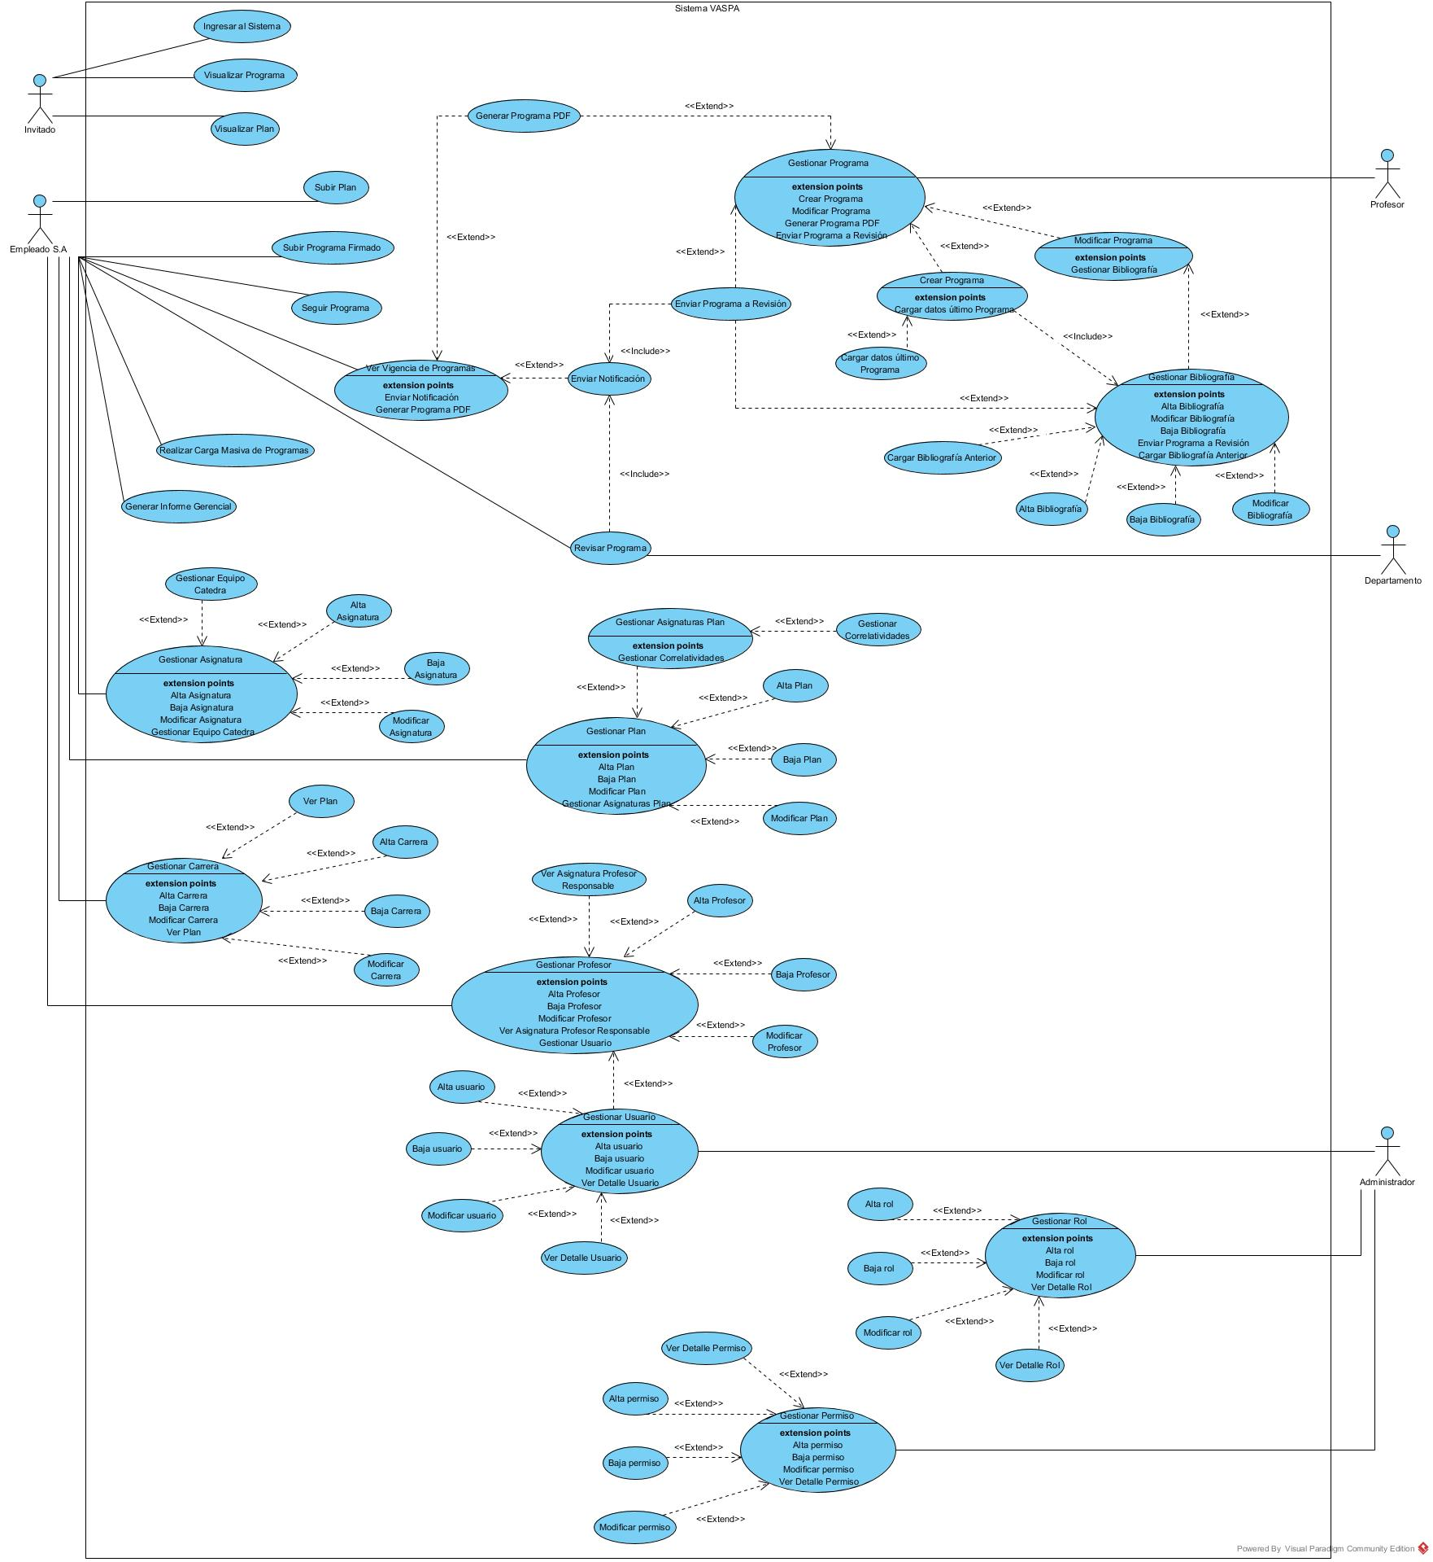

Vista Lógica

La vista lógica apoya principalmente los requerimientos funcionales, lo que el sistema debe brindar en términos de servicios a sus usuarios. En esta sección, el sistema se descompone en una serie de abstracciones clave, tomadas (principalmente) del dominio del problema en la forma de clases de objetos, aplicándose los principios de abstracción, encapsulamiento y herencia. Esta descomposición no sólo se hace para potenciar el análisis funcional, sino también sirve para identificar mecanismos y elementos de diseño comunes a diversas partes del sistema.

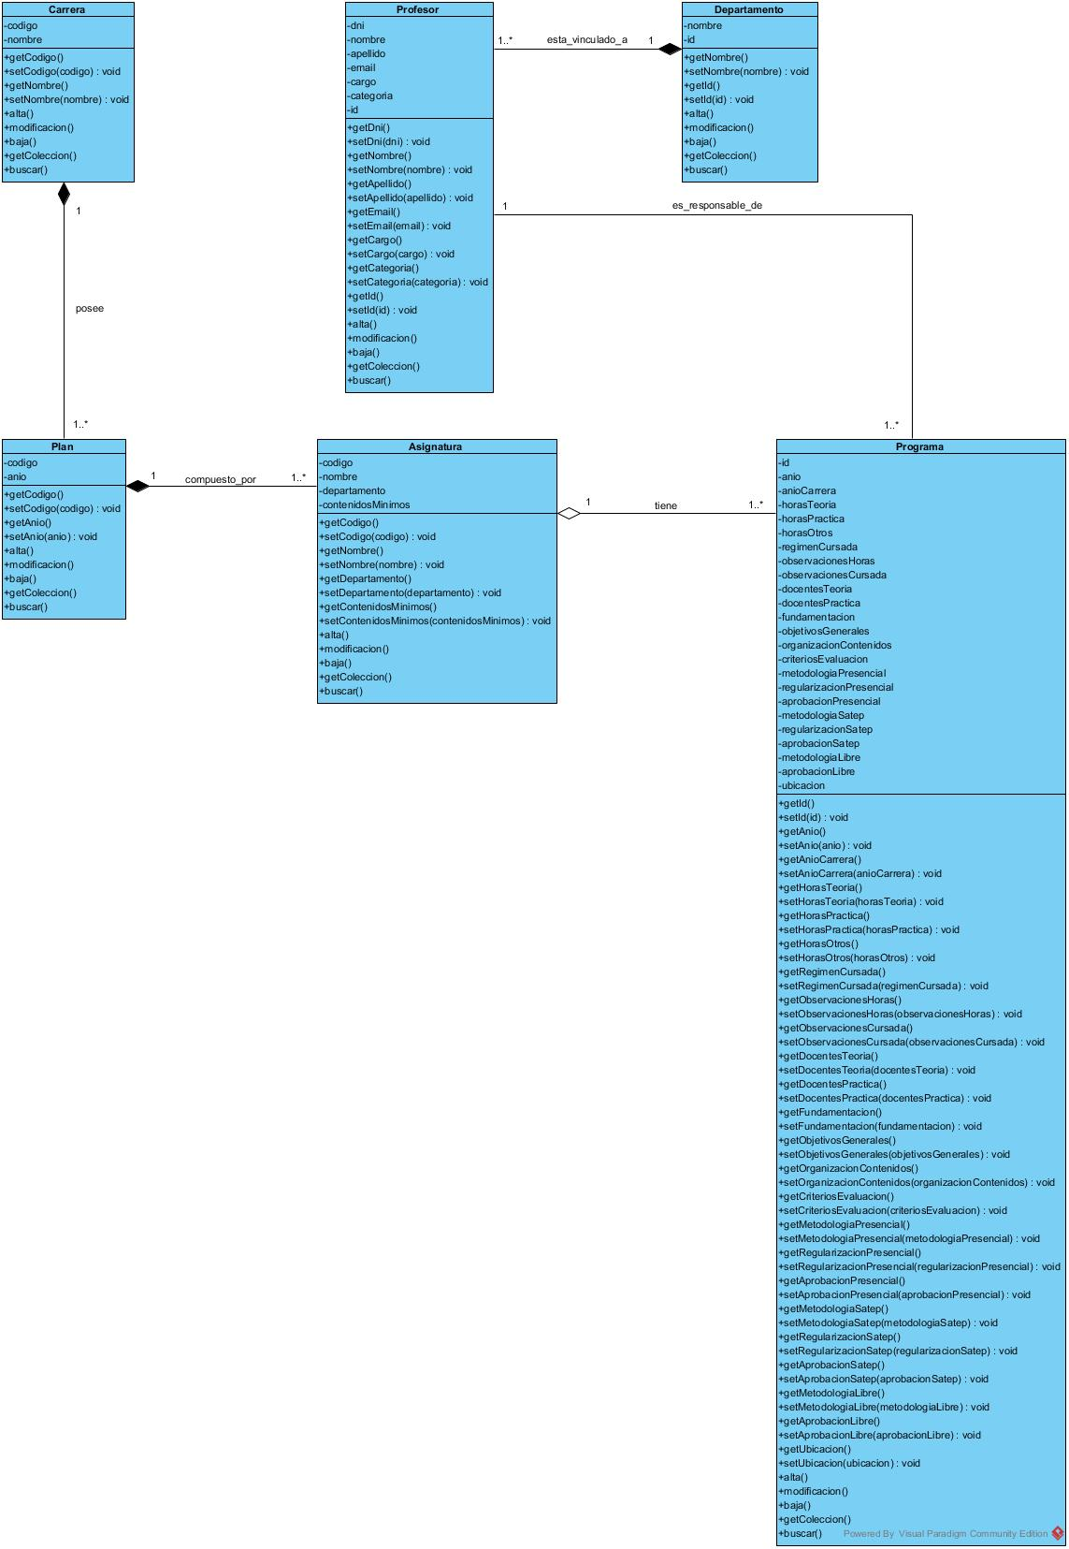

Vista de Procesos

El proceso comienza cuando los empleados administrativos del área Secretaría Académica observan en su planilla (hoja de cálculo) donde tienen registrados datos relevantes de los programas de las asignaturas, como la vigencia del mismo. En base a esto, solicitan, vía correo electrónico, el programa de asignatura correspondiente a los docentes responsables. El mismo puede ser o bien un nuevo programa o su correspondiente actualización. El programa debe actualizarse una vez transcurrido el período de tres años de vigencia o si ha ocurrido un cambio dentro del equipo de cátedra de la asignatura.

Los docentes titulares deben presentar dos copias firmadas en papel (aunque el ideal del área sería que se lo envíen en formato .doc/.docx vía correo electrónico). Una vez presentados los mismos, los empleados administrativos prosiguen a efectuar el control formal de los mismos, donde se verificará que el formato del documento, el código de la asignatura y el código de la carrera sean los correspondientes, contenidos mínimos, etcétera. Si no se han encontrado defectos en el armado del mismo, la Secretaria Académica prosigue a firmar dicho programa. El mismo, es enviado a su respectivo departamento (departamento de Ciencias Exactas y Naturales o departamento de Ciencias Sociales).

En el departamento al que fue enviado, se efectuaran las revisiones pertinentes al contenido académico que será impartido en la asignatura. Si la revisión es exitosa, el mismo será firmado correspondientemente por el director del departamento.

Acto seguido, el programa es devuelto a Secretaría Académica para culminar la formal aprobación del mismo.

Una vez terminado el proceso de evaluación y se han colocado las firmas de los responsables, los empleados administrativos de Secretaría Académica prosiguen a realizar la digitalización del documento (programa) para realizar una copia en formato digital, archivar la correspondiente copia en papel en un sistema de archivos y actualizar la información sobre los programas que se encuentran en un archivo de una hoja de cálculo en su computadora.

Los problemas con los que cuenta dicho proceso son los siguientes:

Problema 1: No existe un procedimiento claramente definido para el desarrollo del proceso interno.

Problema 2: No existe una respuesta por parte de los docentes cuando se les solicita vía correo electrónico, la posterior presentación de los programas.

Problema 3: No existe control para verificar a qué profesores ya se les ha solicitado que pasen a firmar o entregar el programa. Tampoco existe un registro de las veces que se les fueron solicitados dichos pedidos.

Problema 4: No existe un seguimiento sobre cada uno de los programas, es decir, su estado. El empleado de Secretaría Académica no sabe dónde se encuentra el programa durante el proceso de firmas.

Según el diseño que se le dio al sistema, nos encontramos con las siguientes funcionalidades principales:

|  |  |
| --- | --- |
| **Ingresar al Sistema** | |
| Descripción: | Permitir al invitado poder autentificarse en el sistema mediante su correo institucional y contraseña para tener acceso a determinadas acciones de acuerdo a su rol. |

|  |  |
| --- | --- |
| **Visualizar Programa** | |
| Descripción: | Permitir al Invitado visualizar el programa (documento). |

|  |  |
| --- | --- |
| **Generar Programa PDF** | |
| Descripción: | Permitir al Profesor y al Empleado Secretaría Académica generar un programa en formato .PDF a partir de los formularios. |

|  |  |
| --- | --- |
| **Gestionar Programa** | |
| Descripción: | Permitir al Profesor gestionar los Formularios de los Programas de Asignaturas de la UNPA - UARG existentes en el sistema, mediante el ingreso de los datos correspondientes del programa (documento) en el formulario, como por ejemplo (código, nombre asignatura, responsables, contenidos, etc.) y además mediante la modificación de los campos del formulario de un programa de una determinada asignatura.  Además podrá gestionar la bibliografía correspondiente, enviar el programa a revisión al Empleado Secretaría Académica y Departamento una vez que se encuentre finalizado y podrá generar, una vez que se encuentre aprobado, el programa en formato PDF para su posterior impresión. |

|  |  |
| --- | --- |
| **Ver Vigencia de Programas** | |
| Descripción: | Permitir al Empleado Secretaría Académica visualizar información importante (Año, Cuatrimestre, Código, Asignatura, Docente Responsable, vigencia del programa, Estado) de los programas de cada una de las asignaturas de una carrera.  Además podrá realizar dos tipos de acciones, las cuales le permitirán llevar a cabo el control y gestión de cada uno de los programas: Enviar Notificación a los docentes para que carguen su programa en el sistema y Generar el Programa PDF cuando el programa se encuentre aprobado por las partes correspondientes. |

|  |  |
| --- | --- |
| **Seguir Programa** | |
| Descripción: | Permitir al Empleado Secretaría Académica realizar un seguimiento del programa (documento físico), mediante la actualización y visualización de la ubicación donde se encuentra el mismo durante el proceso de firmas. |

|  |  |
| --- | --- |
| **Subir Programa Firmado** | |
| Descripción: | Permitir al Empleado Secretaría Académica cargar en el sistema el programa escaneado del documento (programa impreso) firmado por todas las autoridades correspondientes (Profesor responsable, Secretaría Académica, departamento). |

|  |  |
| --- | --- |
| **Gestionar Asignatura** | |
| Descripción: | Permitir al empleado de Secretaría Académica gestionar las Asignaturas existentes en el sistema, mediante el alta, baja y modificación de las mismas.  Además podrá ver y gestionar el Equipo de Cátedra Docente de cada asignatura. |

|  |  |
| --- | --- |
| **Revisar Programa** | |
| Descripción**:** | Permitir al Empleado Secretaría Académica y al jefe del departamento revisar las secciones correspondientes del formulario del programa, realizando observaciones (en el caso que corresponda) al final del mismo, para que el docente realice las modificaciones necesarias. |

|  |  |
| --- | --- |
| **Gestionar Profesor** | |
| Descripción: | Permitir al empleado de Secretaría Académica gestionar los profesores existentes en el sistema, mediante el alta, baja y modificación de los mismos.  Además podrá ver las asignaturas de las cuales el profesor es responsable. |

|  |  |
| --- | --- |
| **Gestionar Carrera** | |
| Descripción: | Permitir al empleado de Secretaría Académica gestionar las carreras existentes en el sistema, mediante el alta, baja y modificación de las mismas.  Además podrá ver los planes pertenecientes a una carrera determinada. |

|  |  |
| --- | --- |
| **Gestionar Plan** | |
| Descripción: | Permitir al empleado de Secretaría Académica gestionar los Planes de Estudios de Carreras de la UNPA - UARG existentes en el sistema, mediante el alta, baja y modificación de los mismos.  Además podrá ver y gestionar las asignaturas correspondientes a cada revisión del plan de las distintas carreras, como así también ver y gestionar las correlatividades de cada asignatura. |

|  |  |
| --- | --- |
| **Subir Plan** | |
| Descripción: | Permitir al Empleado Secretaría Académica cargar en el sistema el plan escaneado del documento (plan impreso). |
|  |  |
|  |  |
| **Enviar Notificación** | |
| Descripción: | Permitir al Empleado de Secretaría Académica enviar notificaciones de aviso (mediante un correo electrónico auto programado) al Profesor, notificándole los programas de asignaturas pendientes que debe presentar.  Además cuando el profesor envíe a revisión el programa realizado mediante los formularios, el sistema enviará una notificación de aviso automática (mediante un correo electrónico auto programado) al Empleado de Secretaría Académica y Departamento , notificándoles que tienen programas de asignaturas pendientes que deben revisar.  Además cuando el Empleado de Secretaría Académica y Departamento finalicen, ambos, la revisión del programa, el sistema enviará una notificación de aviso automática (mediante un correo electrónico auto programado) al profesor, notificándole el estado (Aprobado, Desaprobado) de los programas de asignaturas que ha enviado. |

|  |  |
| --- | --- |
|  |  |
| **Gestionar Bibliografía** | |
| Descripción: | Permitir al Profesor gestionar la bibliografía utilizada en los formularios de los programas de las distintas asignaturas de la UNPA - UARG, mediante el alta, baja y modificación de las mismas.  Además podrá enviar el programa a revisión al Empleado Secretaría Académica y Departamento una vez que se encuentre finalizado. |
|  |  |

|  |  |
| --- | --- |
| **Realizar Carga Masiva de Programas** | |
| Descripción: | Permitir al Empleado Secretaría Académica cargar en el sistema un conjunto de programas escaneados de los documentos (programas impresos) firmados por todas las autoridades correspondientes (Profesor responsable, Secretaría Académica, departamento). |
|  |  |
| **Generar Informe Gerencial** | |
| Descripción: | Permitir al Empleado de Secretaría Académica generar un informe gerencial donde se detalle la disponibilidad de los programas en formato PDF de cada una de las asignaturas, en base a una carrera y año específico.  Permitir al Empleado de Secretaría Académica generar un informe gerencial donde se detalle la disponibilidad de los programas en formato PDF de cada una de las asignaturas, en base a un Profesor Responsable y año específico. |
|  |  |
| **Visualizar Plan** | |
| Descripción: | Permitir al Invitado visualizar el plan (documento). |
|  |  |
| **Gestionar Usuario** | |
| Descripción: | Permitir al Administrador gestionar los usuarios existentes en el sistema, mediante el alta, baja y modificación de los mismos.  Además podrá ver información adicional del usuario, como su nombre, Email y los Roles que ocupa. |

|  |  |
| --- | --- |
| **Gestionar Rol** | |
| Descripción: | Permitir al Administrador gestionar los roles existentes en el sistema, mediante el alta, baja y modificación de los mismos.  Además podrá ver información adicional del rol, como su nombre y los permisos que posee. |

|  |  |
| --- | --- |
| **Gestionar Permiso** | |
| Descripción: | Permitir al Administrador gestionar los permisos existentes en el sistema, mediante el alta, baja y modificación de los mismos.  Además podrá ver información adicional del permiso, como su nombre. |

Vista de Datos

En esta vista se explica la manera como fueron almacenados los datos en la base de datos del Sistema VASPA. En el diagrama de entidad‐relación se pueden ver las tablas utilizadas para la persistencia de los datos.

